A vizsgáztató tölti ki:  Vizsga dátuma: ............. év ............. hó ........ nap  Vizsgaközpont azonosítója: .............  Vizsgáztató neve: .................................................... | A vizsgáztató tölti ki:  Értékelés: Összpontszám: /max.: 20 pont  megfelelt/nem felelt meg  Vizsgáztató aláírása:
 | Vizsgázó neve:
44. FELADAT
A következő képszerkesztési vizsgatesztben először egy, a képszerkesztés elméletével kapcsolatos kérdésre kell válaszolnia, majd gyakorlati lépéseket kell végrehajtania a megadott állományokon.
- Az alábbiak közül melyik a veszteséges tömörítést alkalmazó formátum? [1 pont]
(a) | BMP
(b) | GIF
(c) | PNG
(d) | JPEG
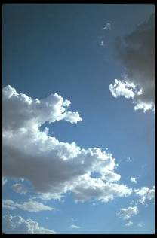
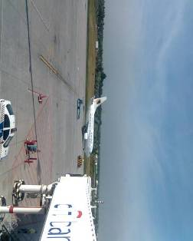
- Ebben a feladatban felrepítünk egy repülőt, egészen a felhők közé. Indítsa el a képszerkesztő szoftvert, majd nyissa meg a felho.jpg állományt a megadott könyvtárból, a kijelölt adathordozóról! [1 pont]
- Módosítsa a kép színegyensúlyát! Emelje ki jobban a kék színt a ciánkék módosításával! [1 pont]
- Jelöljön ki az alsó felhő közepéből egy közepes méretű részletet lasszóval! [1 pont]
- Lágyítsa el a kijelölést 15 pixellel! [1 pont]
- Másolja ki a részletet új rétegre! [1 pont]
- Adja a rétegnek a felhő nevet! [1 pont]
- Módosítsa az új réteg átlátszóságát 70 százalékra! [1 pont]
- Mentse el a képet a program natív fájlformátumába felho néven! [1 pont]
- Nyissa meg a repulo.jpg-et a megadott könyvtárból, a kijelölt adathordozóról! Forgassa meg a képet órajárásával ellentétesen 90 fokkal! [1 pont]
- Jelölje ki a repülőt a képről kerekek nélkül! Ügyeljen a kellően aprólékos és pontos kijelölésekre, használjon többfajta kijelölő eszközt! [1 pont]
- Másolja ki a repülőt és illessze be a módosított új felhő.jpg dokumentumba! [1 pont]
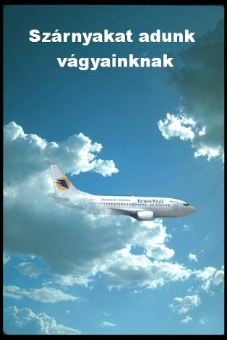
- Adja a rétegnek a repülő nevet! [1 pont]
- Helyezze a repülő réteget a Háttér és a felhő közé! [1 pont]
- Helyezzen el egy szövegréteget, a kép tetejére középre igazítva, melybe írja ki a következő feliratot: Szárnyakat adunk vágyainknak [1 pont]
- Váltsa át a betűstílust Arial Bold-ra és használjon fehér színű, 30 pontos betűméretet! [1 pont]
- Mentse el munkáját a képszerkesztő program saját formátumában! [1 pont]
- Olvassza egybe a rétegeket! [1 pont]
- Mentse el a képet megadott meghajtóra repules.jpg néven! [1 pont]
- Nyomtassa fájlba a végeredményt. Zárja be a megnyitott képeket és a képszerkesztő szoftvert! [1 pont]

